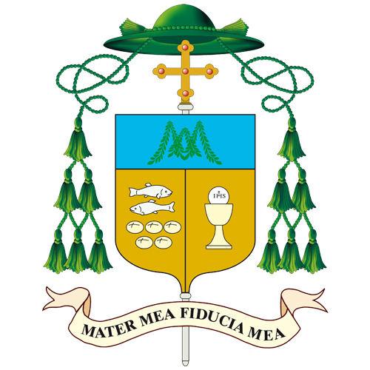

Messaggio agli alunni e ai loro genitori, ai docenti e al personale
delle scuole secondarie di primo grado della Diocesi

Carissimi ragazzi, cari genitori, cari docenti e personale delle scuole secondarie di primo grado,

Mi rivolgo a tutti voi, a metà di questo complesso anno scolastico, in occasione della “Settimana dell’educazione” che, come comunità cristiana, viviamo ogni anno in vicinanza della festa di San Giovanni Bosco (31 gennaio), patrono dei giovani e figura di grande educatore.

La mia prima parola è a voi, cari ragazzi: Don Bosco è stato un sacerdote, vissuto nella Torino dell’Ottocento (1815-1888), che ha sempre avuto una grande passione per i giovani. Voi vivete l’età della prima adolescenza, della scoperta della vita e del mondo, con le sue gioie e attrattive, con le sue fatiche e oscurità: immagino che questi mesi, in cui non potete svolgere molte attività, a causa dell’epidemia, abbiano anche le loro fatiche. Nello stesso tempo, forse è l’occasione per riscoprire il valore e il dono di tante realtà che davamo per scontate e sicure.

A voi, stimati docenti, rinnovo innanzitutto il mio ringraziamento per l’impegno che continuate a spendere per i vostri alunni, anche nelle condizioni richieste dall’attuale situazione. Sono convinto che la figura di San Giovanni Bosco possa parlare a tutti gli educatori, credenti e non credenti: per voi insegnanti, è sempre di richiamo la sua capacità di educare stando in mezzo ai ragazzi e ai giovani. Qui sta anche la bellezza della vostra professione, che vi mette a contatto con l’umanità viva degli alunni, con le loro domande, i loro desideri, le loro ansie e speranze.
Il mio “grazie” va anche al personale scolastico dei vostri istituti, che contribuisce alla regolare attività della scuola e al clima umano dei vostri ambienti.

Infine, a voi genitori, mi permetto di rinnovare l’invito a stare accanto ai vostri figli, anche nel loro percorso scolastico, sentendovi coinvolti nella vita della scuola, in un rapporto positivo con i loro docenti: sono sempre convinto che una buona alleanza tra famiglia e scuola sia un bene, soprattutto per i ragazzi nel passaggio delicato dell’adolescenza.

Come vescovo di Pavia, vi benedico tutti di cuore!

Pavia, 26 gennaio 2021

+ Corrado vescovo

